Câu 1. Có hai số nguyên A, B (đảm bảo A >= B). Nếu số A chia hết cho số B thì hiển thị “B là ước của A”.
Phương án A | Phương án B
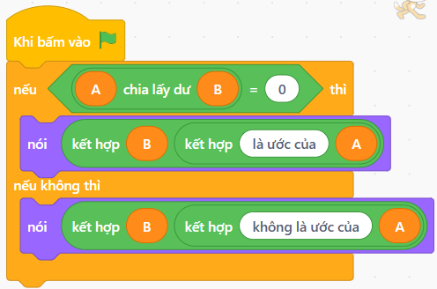 | 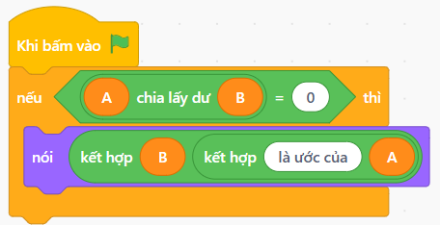

Câu 2. Có một số nguyên N (đảm bảo N khác 0). Nếu số N chia hết cho 2 thì hiển thị “Số chẳn”. Ngược lại, hiển thị “Số lẻ”
Phương án A | Phương án B
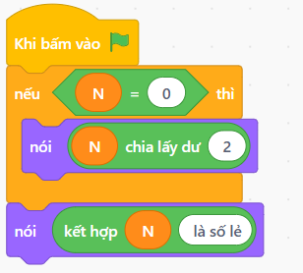 | 